Povabilo k oddaji ponudbe za nakup osebnih vozil znamke Opel Corsa in Renault Clio

- Osnovni podatki
Postopek prodaje se vodi skladno s 78. členom Zakona o stvarnem premoženju države in samoupravnih lokalnih skupnosti (Ur, I. RS, št. 11/18, 79/18; ZSPDSLS in 78/23 - ZORR) in 19. členom Uredbe o stvarnem premoženju države in samoupravnih lokalnih skupnosti (Uradni list RS, št. 31/18), kot faza: pogajanja z zainteresiranimi kupci za sklenitev neposredne pogodbe, zato organizator vabi zainteresirane kupce k oddaji ponudbe za nakup.

Organizator: | Tržni inšpektorat RS. Dunajska cesta 160, 1000 Ljubljana
Upravljavec premičnega premoženja: | Tržni inšpektorat RS. Dunajska cesta 160, 1000 Ljubljana

- Predmet prodaje

Predmet prodaje so osebna vozila:

Vozilo št. 1 – Opel Corsa 1.0, SG MN-970

Identifikacijska številka | W0L0SDL68D4130738
Datum prve registracije | 2016
Registrska številka | SG MN-970
Inventarna številka | 2133000057
Moč motorja | 63 kw, (1009 ccm)
Št. prevoženih km | cca 82.000
Barva vozila | siva
Gorivo | neosvinčeni bencin 95
Poškodbe
Drugo | klima, radio, servo volan, električni pomik stekel, letne gume
Kraj ogleda | Meža 10, Dravograd oziroma po dogovoru

Ponudbena cena ne sme biti nižja od 4.500,00 EUR, pri čemer ponudbena cena predstavlja končni znesek kupnine.

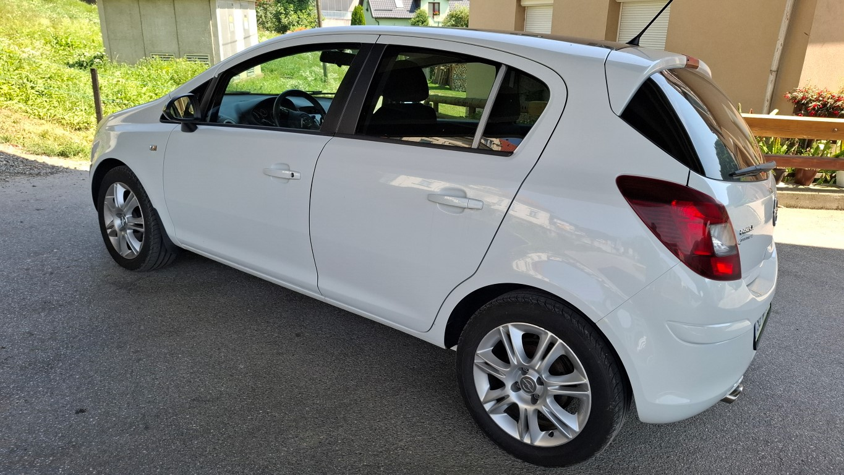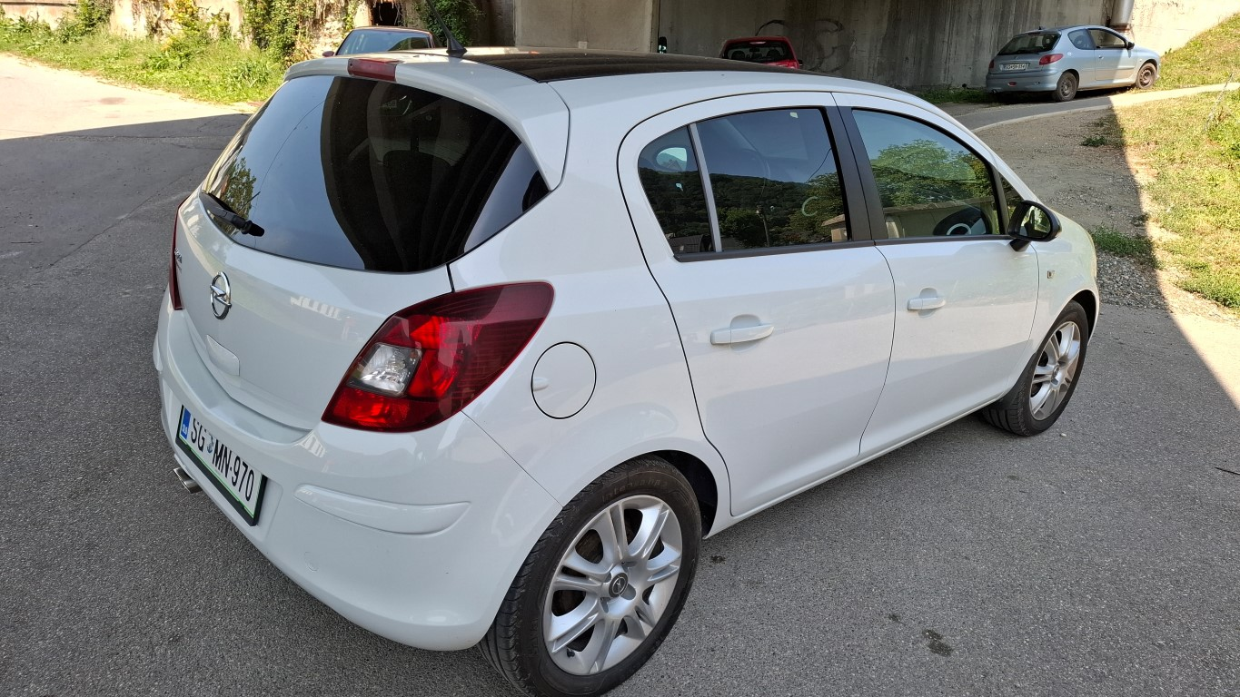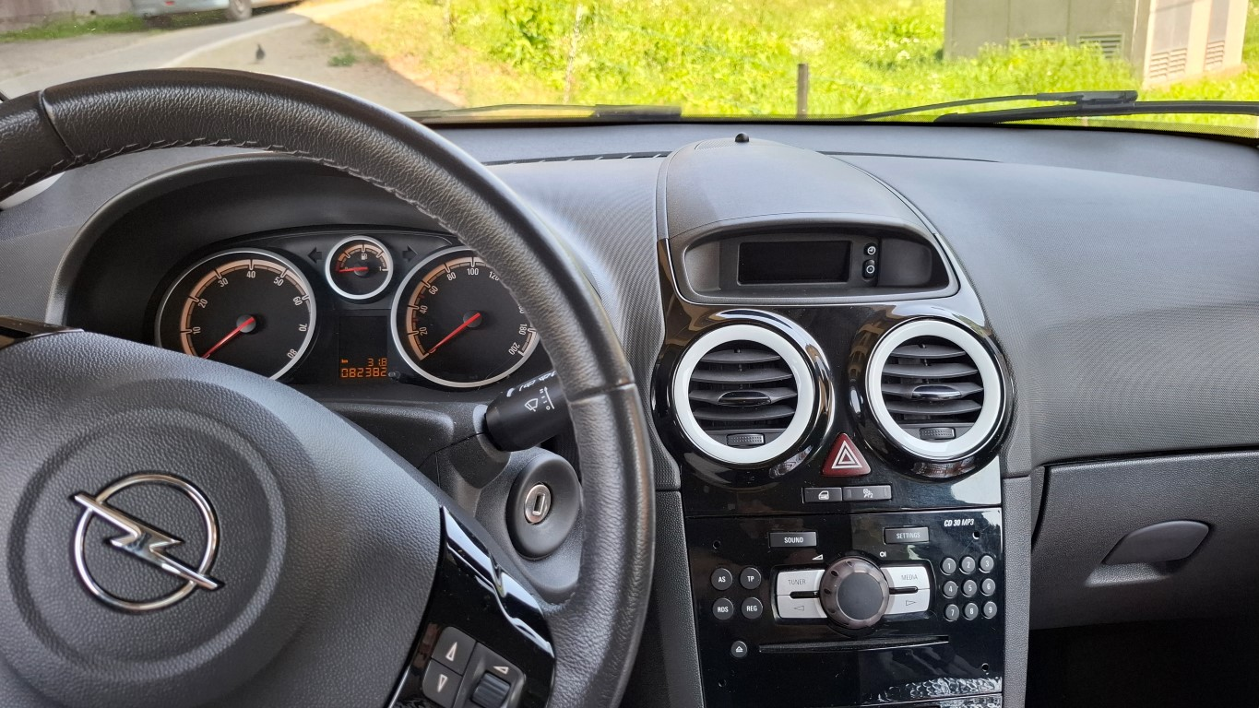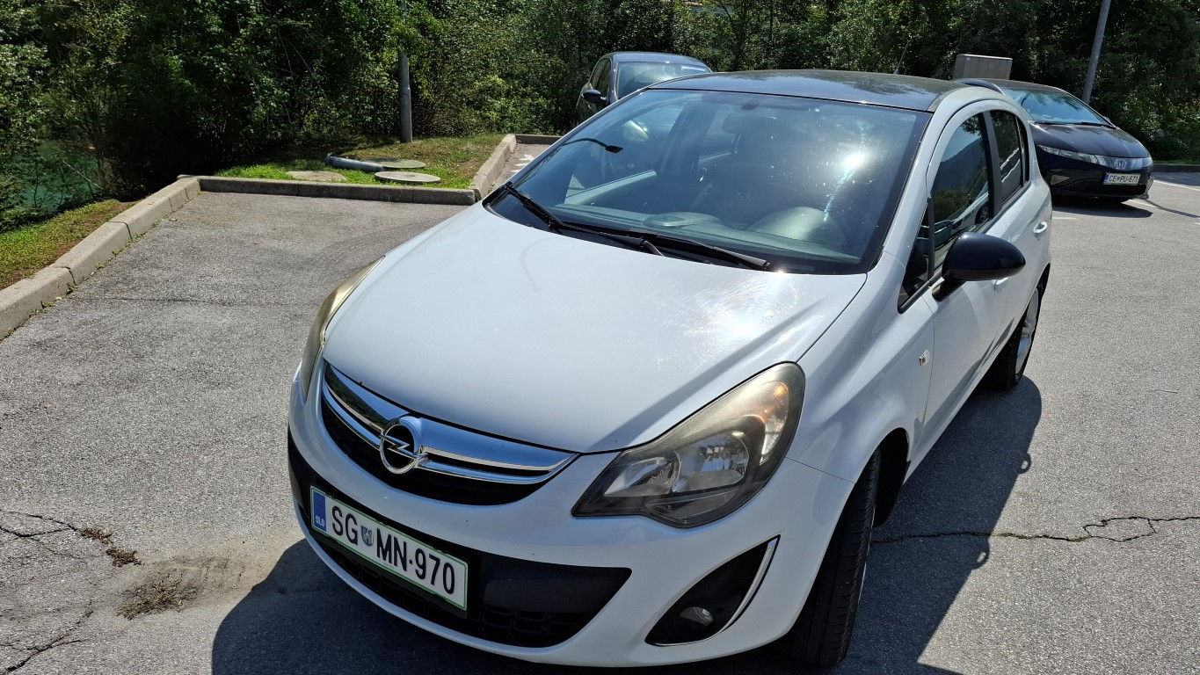

Vozilo št. 2 – Renault Clio 1.5, LJ EF-321

Identifikacijska številka | VF1BR2V0H46085085
Datum prve registracije | 2011
Registrska številka | LJ EF-321
Inventarna številka | 2123004274
Moč motorja | 55 kw, (1461 ccm)
Št. prevoženih km | cca 147.000
Barva vozila | bela
Gorivo | dizel
Poškodbe | Rahla udrtina pri vratih
Drugo | klima, radio, servo volan, električni pomik stekel
Kraj ogleda | Trg Edvarda Kardelja 1, Nova gorica oziroma po dogovoru
Ponudbena cena ne sme biti nižja od 2.000,00 EUR, pri čemer ponudbena cena predstavlja končni znesek kupnine.

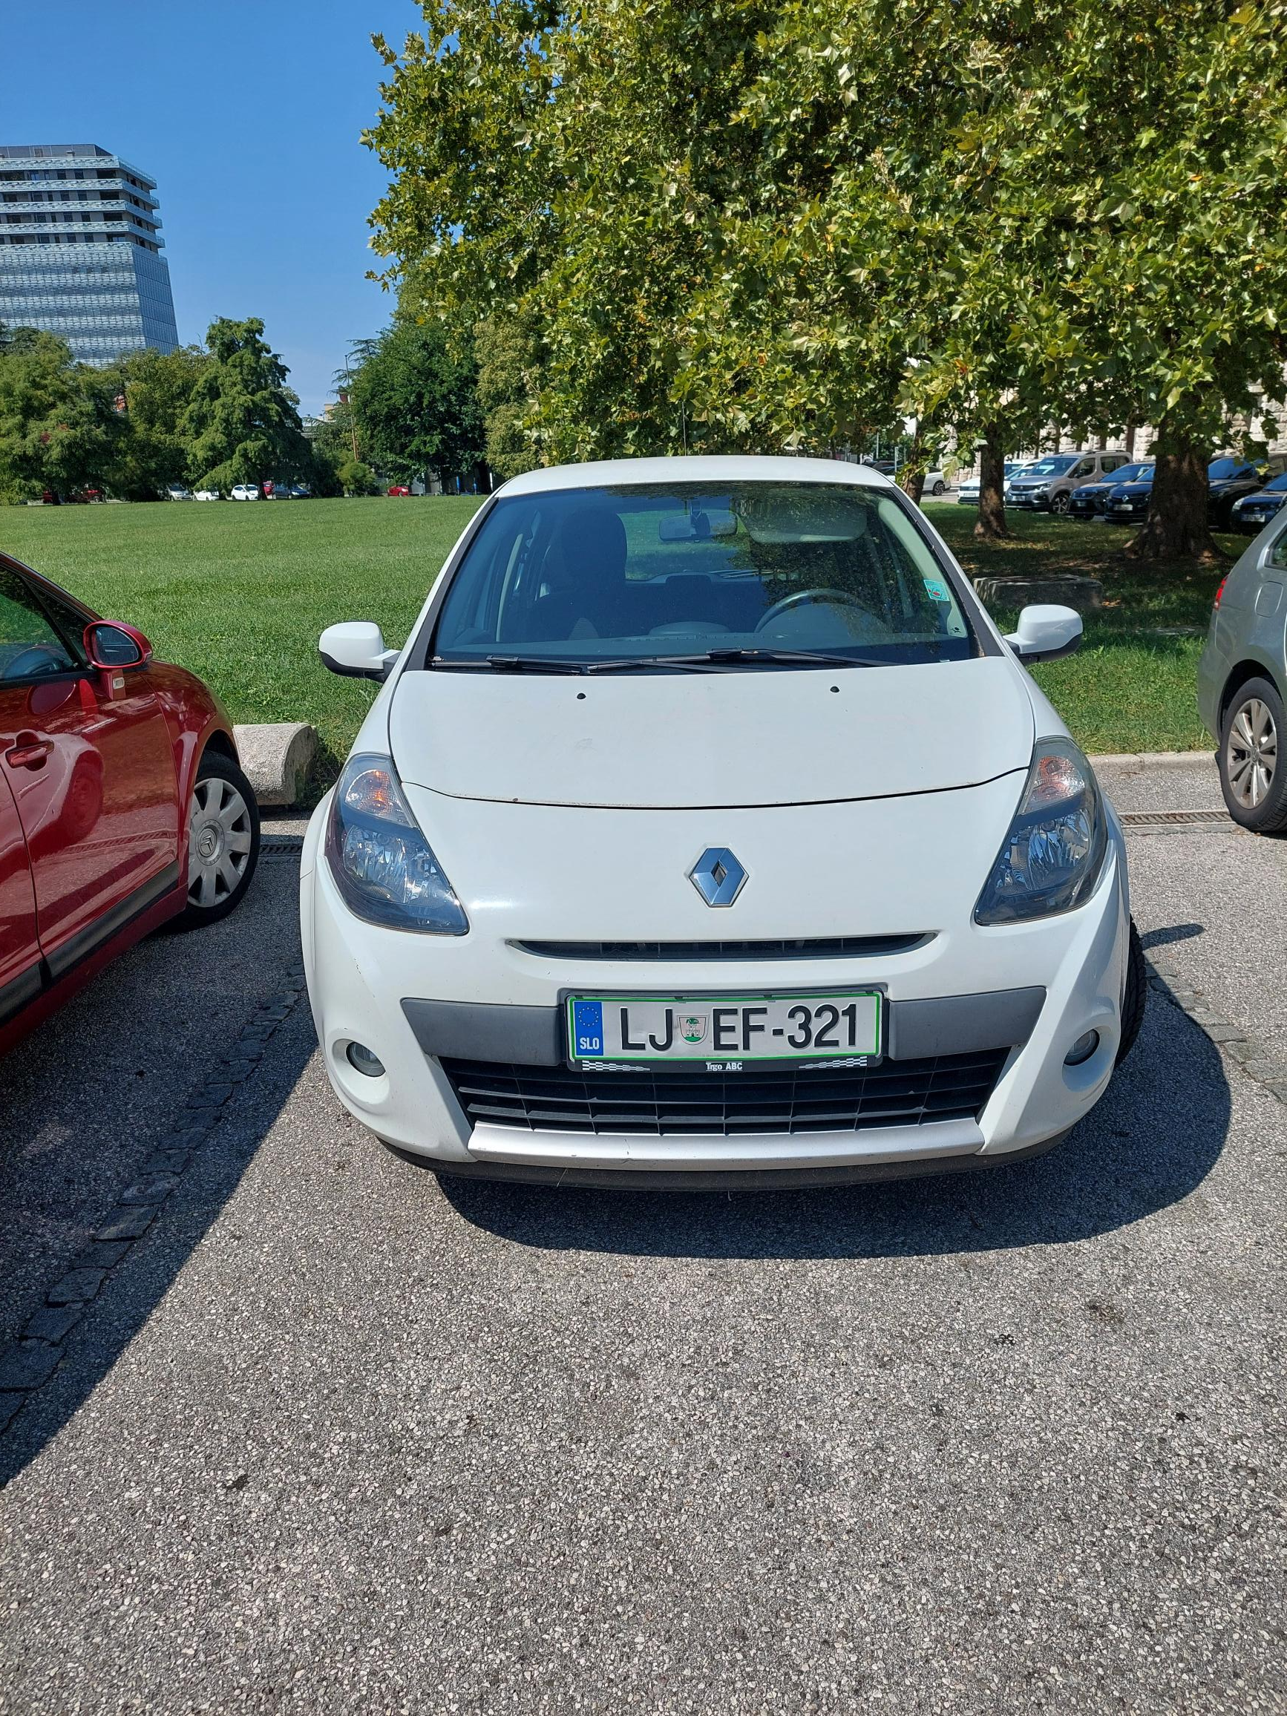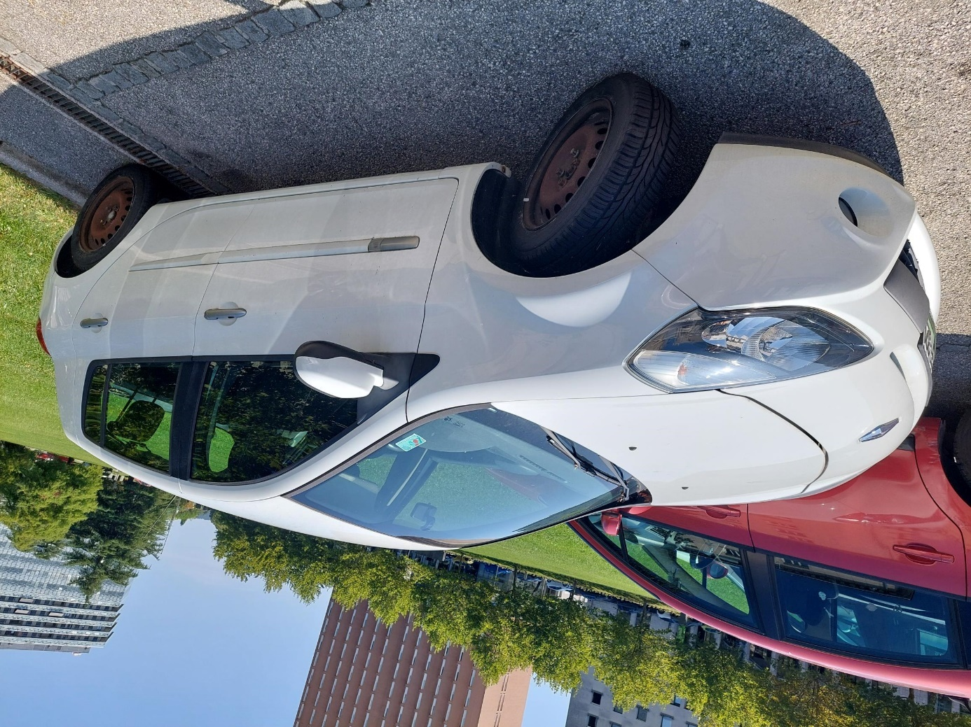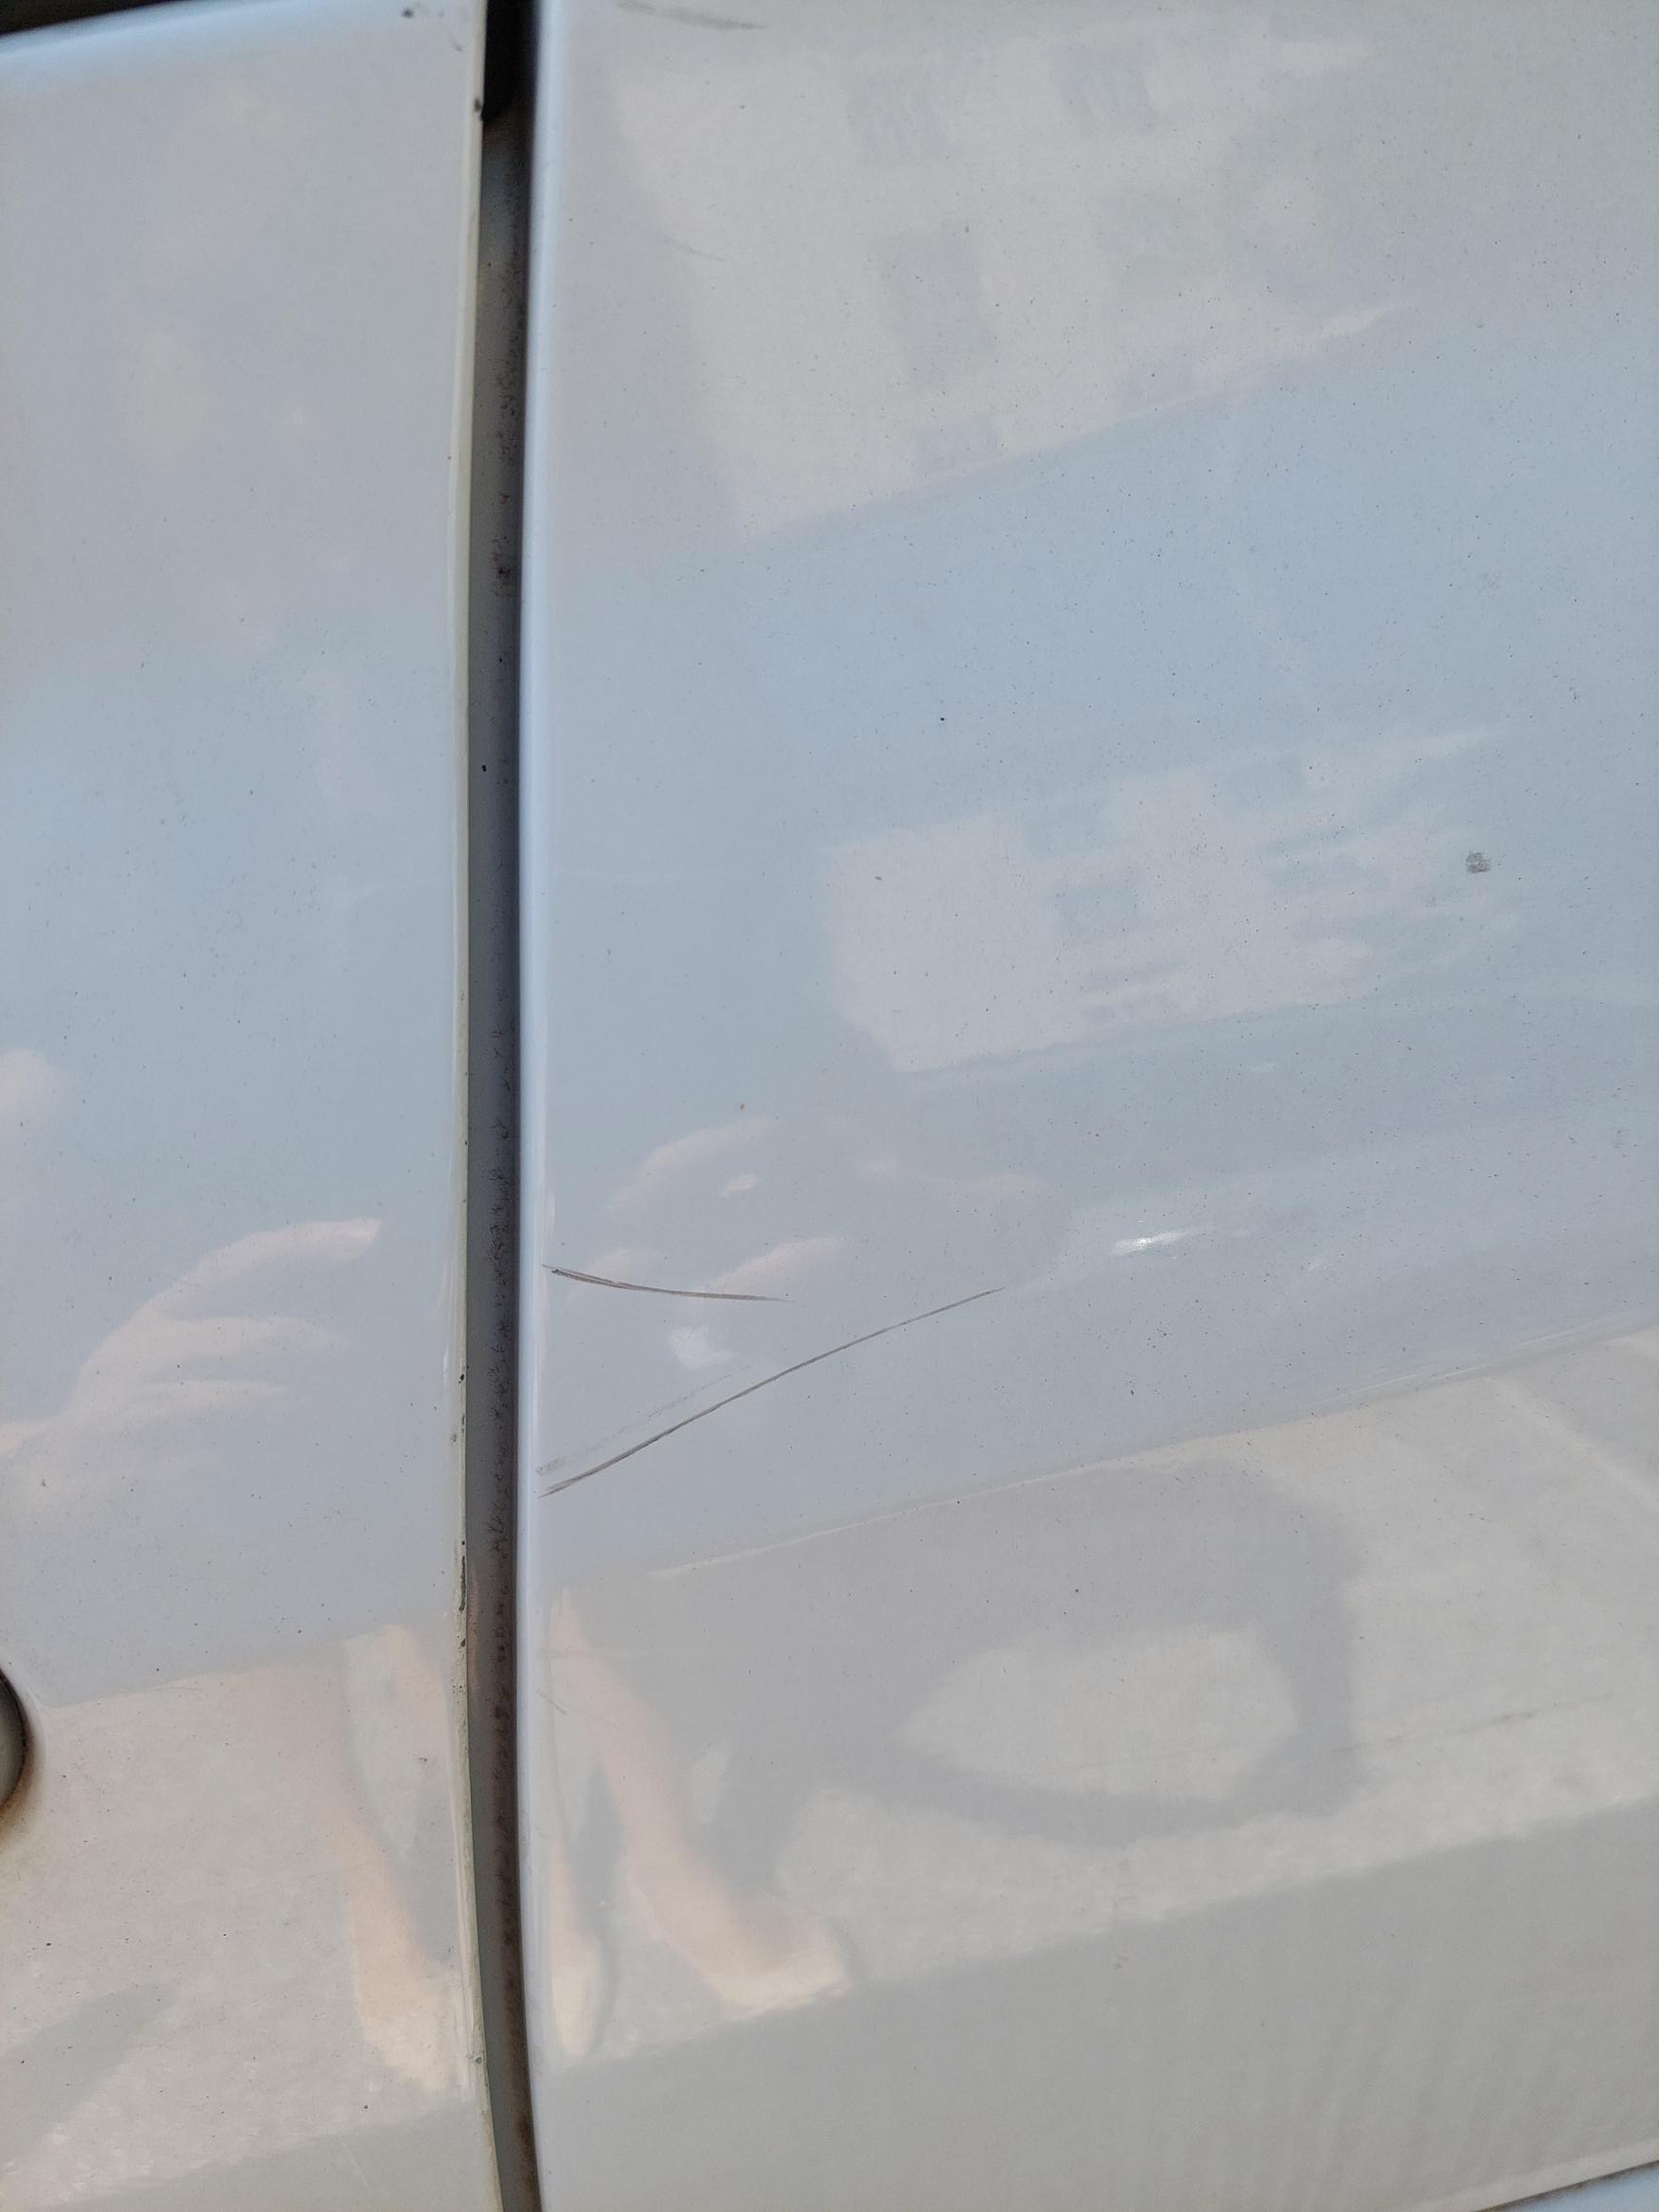

Vozilo št. 3 – Opel Corsa 1.4, CE PN-850

Identifikacijska številka | WOLOXEP68H4294037
Datum prve registracije | 2017
Registrska številka | CE PN-850
Inventarna številka | 2133000260
Moč motorja | 66 kw, (1398 ccm)
Št. prevoženih km | cca 78.000
Barva vozila | Srebrna
Gorivo | bencin
Poškodbe
Drugo
Kraj ogleda | Dunajska 160, Ljubljana oziroma po dogovoru
Ponudbena cena ne sme biti nižja od 6.000,00 EUR, pri čemer ponudbena cena predstavlja končni znesek kupnine.

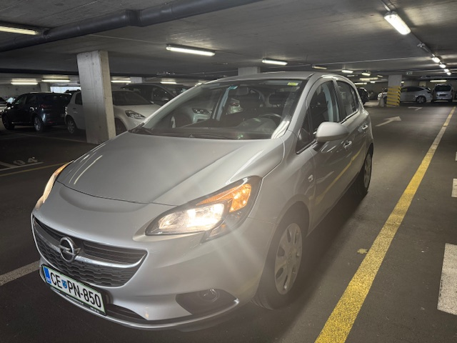
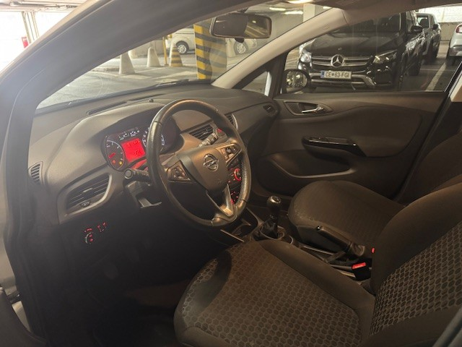
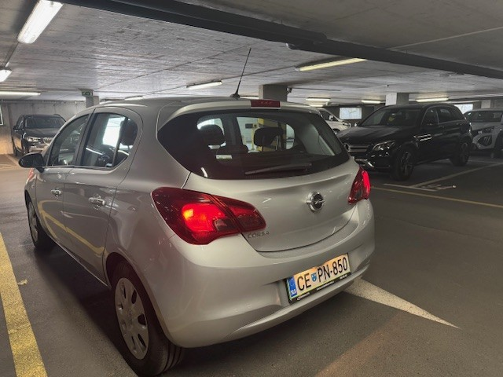

4. Ponudbena cena

Ponudba se odda na prilogi 2.
Ponudbena cena ne sme biti nižja od navedene, pri čemer ponudbena cena predstavlja končni znesek kupnine.

V kolikor bo v roku prispelo več enakih ponudb, bo organizirano dodatno pogajanje.
5. Sklenitev pogodbe

Pogodba bo sklenjena s tistim ponudnikom, ki bo ponudil najvišjo odkupno ceno. Cene in drugi elementi ponudbe, ponujeni na pogajanjih, so zavezujoči.

V primeru, da izbrani ponudnik ne sklene pogodbe v 8 dneh od poslanega obvestila o izboru, lahko organizator zavrne sklenitev pogodbe in izbere drugega najbolj ugodnega ponudnika.

Vse morebitne stroške v zvezi s prenosom lastništva plača kupec.
Premičnina bo prodana po načelu videno - kupljeno, zato morebitne reklamacije po sklenitvi prodajne pogodbe ne bodo upoštevane.

Organizator si pridržuje pravico, da lahko do sklenitve pravnega posla, brez odškodninske odgovornosti, odstopi od pogajanj.

6. Način in rok plačila kupnine

Kupnina se plača v 8-ih dneh po sklenitvi pogodbe.

Plačilo celotne kupnine v določenem roku je bistvena sestavina pravnega posla.
- Pogoji in način oddaje ponudbe

Pri zbiranju ponudb lahko sodelujejo pravne in fizične osebe.

Ponudnik mora oddati:
- izpolnjen, lastnoročno podpisan obrazec, ki je priloga 2 te objave do vključno 12. 11. 2025 na naslov: Tržni inšpektorat RS, Dunajska cesta 160, 1000 Ljubljana, v zaprti ovojnici z nazivom zadeve » Ne odpiraj - odprodaja avtomobilov 478-1/2025«.
Ponudbe, predložene po izteku roka bodo izločene iz postopka. Odpiranje ponudb ne bo javno.
Ponudniki bodo o rezultatih zbiranja ponudb obveščeni na njihov elektronski naslov najkasneje 7 dni po zaključenem zbiranju ponudb.

- Dodatna pojasnila in ogled
Vozila so na sedežu Tržnega inšpektorata RS, Dunajska cesta 160, Ljubljana. Ogled vozil bo možen po predhodnem dogovoru na tel. št.: 01/280 87 00.

Ponudniki lahko postavijo vprašanja in zahteve za dodatna pojasnila kontaktni osebi:
Ime in priimek: Uroš Krže
Elektronski naslov: uros.krze@gov.si

- Obvestilo posameznikom o Splošni uredbi o varstvu podatkov (GDPR)

V skladu z Uredbo (EU) 2016/679 Evropskega parlamenta in Sveta z dne 27. aprila 2016 o varstvu posameznikov pri obdelavi osebnih in o prostem pretoku takih podatkov (Splošna uredba o varstvu podatkov, v nadaljnjem besedilu: GDPR) in predpisi, ki urejajo varstvo osebnih podatkov, pogodbeni stranki soglašata, da osebnih podatkov ne bosta uporabljali v nasprotju z določili Uredbe GDPR in predpisi o varstvu osebnih podatkov (ZVOP-2).

Ljubljana, dne 29. 10. 2025

